ВИОЛОНЧЕЛЬ.
Содержание:
Музыкальные инструменты.
Виолончель. История происхождения.
Смычок.
Великие исполнители.
«Три открытия Пабло Казальса».
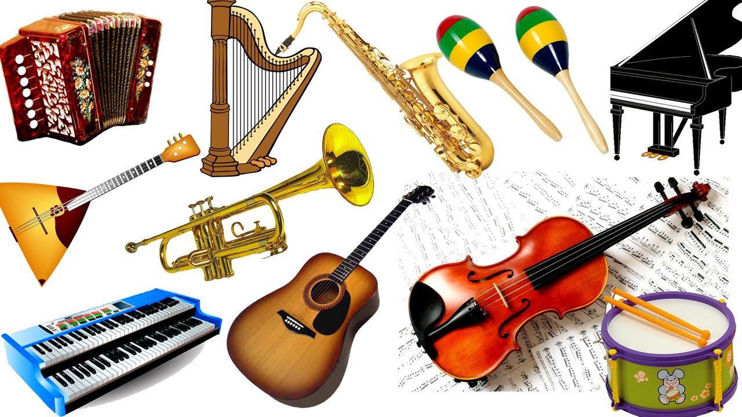

Без музыкальных инструментов невозможно композиторское творчество. Без них немыслимо музыкальное исполнительство. Без музыкальных инструментов музыка не существует…
Какие только инструменты не создавали люди за несколько тысяч лет! И продолжают создавать, изобретая абсолютно новые инструменты и совершенствуя старые образцы. Но как бы они не отличались – по возрасту и географическому происхождению, по внешнему виду и по звучанию, - есть три свойства, которые есть у всех музыкальных инструментов. Это тембр, то есть особое, отличающее от всех других инструментов качество его «голоса», звуковые краски, с помощью которых мы различаем голоса музыкальных инструментов. Второе свойство состоит в том, что каждый музыкальный инструмент обладает определённым звуковысотным диапазоном. Это значит, что есть инструменты высокого, среднего или низкого регистров, подобно тому, как распределяются голоса у певцов в хоре. И, наконец, третье свойство всех музыкальных инструментов – это громкость звучания.

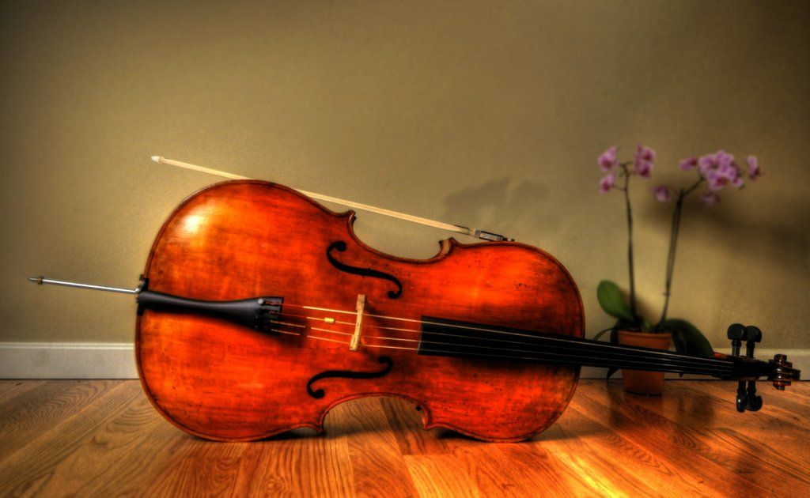

Виолончель относится к семейству струнно-смычковых инструментов. Она похожа на скрипку, но значительно больше по размеру. Играют на этом инструменте сидя, ставя виолончель перед собой и упирая в пол шпилем. Зарождение виолончели можно отнести к середине 16 века. Инструмент быстро распространился у себя на родине, в солнечной Италии. Название, да и внешние формы, утвердились не сразу.
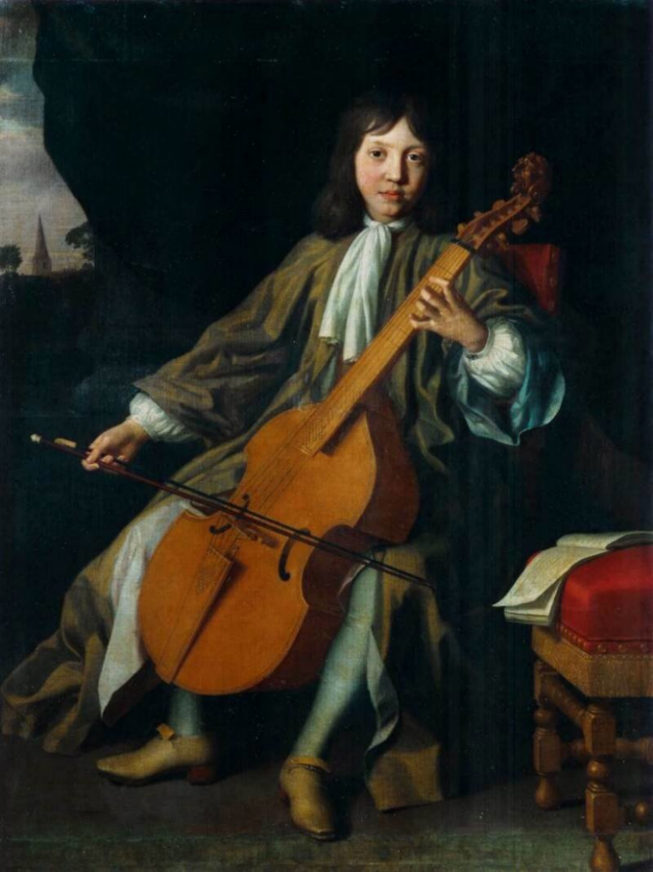

Виолончель произошла из семейства виол. Были виолы «Де Амур», что значит любовная скрипка, виола «Де браччо» - при игре её опирали на плечо. И была виола «Да гамба», что значит ножная. Играли на ней сидя, опирая на табуретку или подушечку. В те далёкие времена очень часто музыканты бродили по улицам и играли весёлую музыку, тогда виолу «Да гамба» привешивали на крючок к одежде. Существовало ещё много других различных названий: «Виолончино», «Бассэт», «Виолончелло пикколо».
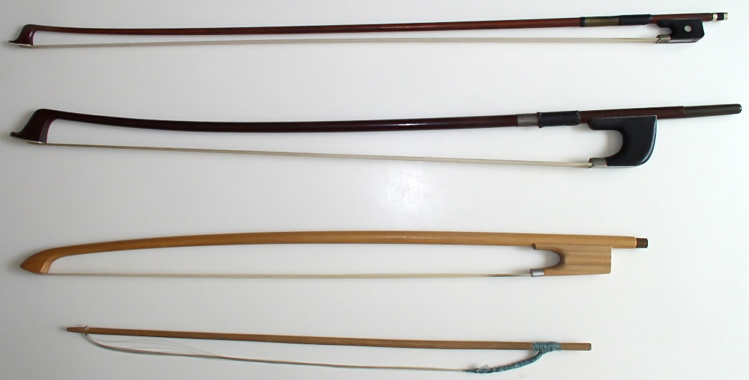

Чтобы виолончель запела, нужен смычок. Без этой «волшебной палочки» - трости с натянутым на неё конским волосом – не заставишь звучать даже самый лучший инструмент. Между тем смычок очень долго оставался несовершенным. У самых старинных трость была выгнута наподобие лука. Затем смычок выпрямился: трость и волос стали располагаться в нём параллельно. Создателем современного смычка стал Франсуа Турт в 18 веке. Самое удивительное, что сначала он обучался ремеслу часовщика. Однако, закончив срок ученичества, отложил часы и взялся за смычки.
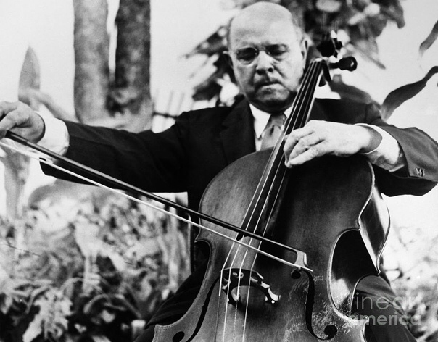

Мировая культура знает много великих исполнителей на этом прекрасном инструменте. В 18 веке в Италии создаёт виолончельную исполнительскую школу Луиджи Боккерини – композитор и исполнитель-виртуоз. В Германии это Бернхард Ромберг, во Франции – Жак Дюпор, в России Карл Давыдов, основатель Испанской школы – Пабло Казальс. На Пабло Казальсе остановимся поподробнее – на трёх открытиях Пабло Казальса.
Один музыкант играл на ручке от метлы со струнами, похожий на виолончель. И именно этот инструмент покорил малыша. Вернувшись домой, Пабло рассказал отцу об этом инструменте, на что папа посмеялся и сделал ему похожий инструмент. В двенадцатилетнем возрасте Пабло знакомится с настоящей виолончелью на концерте. Мальчик решает поступить в Барселонскую музыкальную школу. Именно это является первым открытием – открытие своего инструмента.
В Барселонской школе Пабло совершает второе открытие – открывает новую технику игры на виолончели. Казальс рассказывал: «Мне было двенадцать лет, когда я понял, что играть напряжённой рукой с прижатыми локтями к бокам, это неестественно, и ужасно неудобно. А ведь именно так учили играть в те времена на виолончели. Да к тому же надо было удерживать книжку под мышкой правой руки! Я решил, что всё это глупо. И я стал придумывать различные упражнения, чтобы освободить руки.
Третье открытие произошло так, однажды Пабло зашёл в нотную лавочку и начал рыться в кипе старых нот. Внезапно наткнулся на пачку мятых, выцветших от времени листков. Это были сюиты Иоганна Себастьяна Баха – для одной виолончели, без сопровождения! Он и не подозревал о существовании этих сюит. Сюиты открыли ему новый, неведомый прежде мир. Они стали самой заветной, самой дорогой ему музыкой! И все современные виолончелисты и альтисты играют теперь эту музыку.
В заключение, хочется сказать, сколько бы интересных фактов мы не указали, самое интересное – это волшебный звук инструмента. Так как диапазон инструмента охватывает все диапазоны мужских и женских голосов, звук виолончели самый певучий и самый «человеческий».

